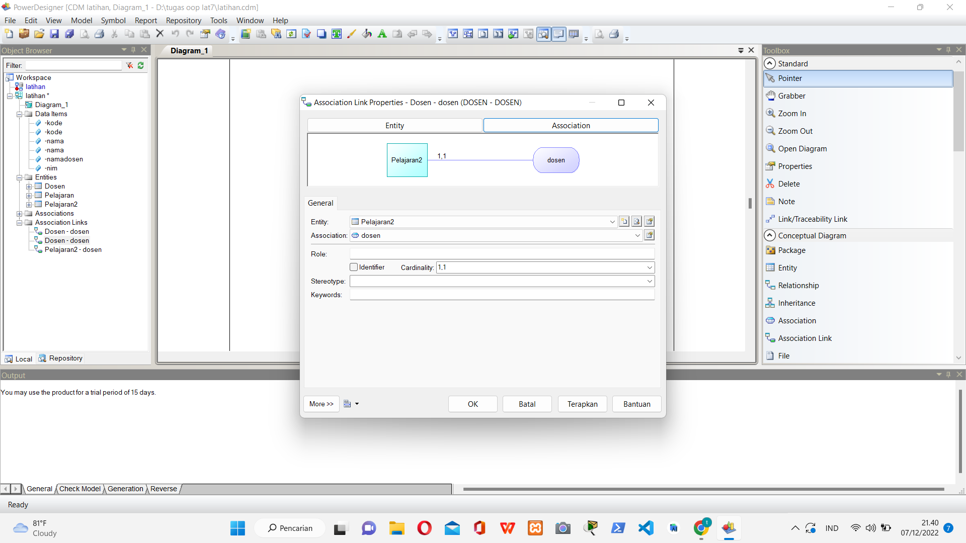

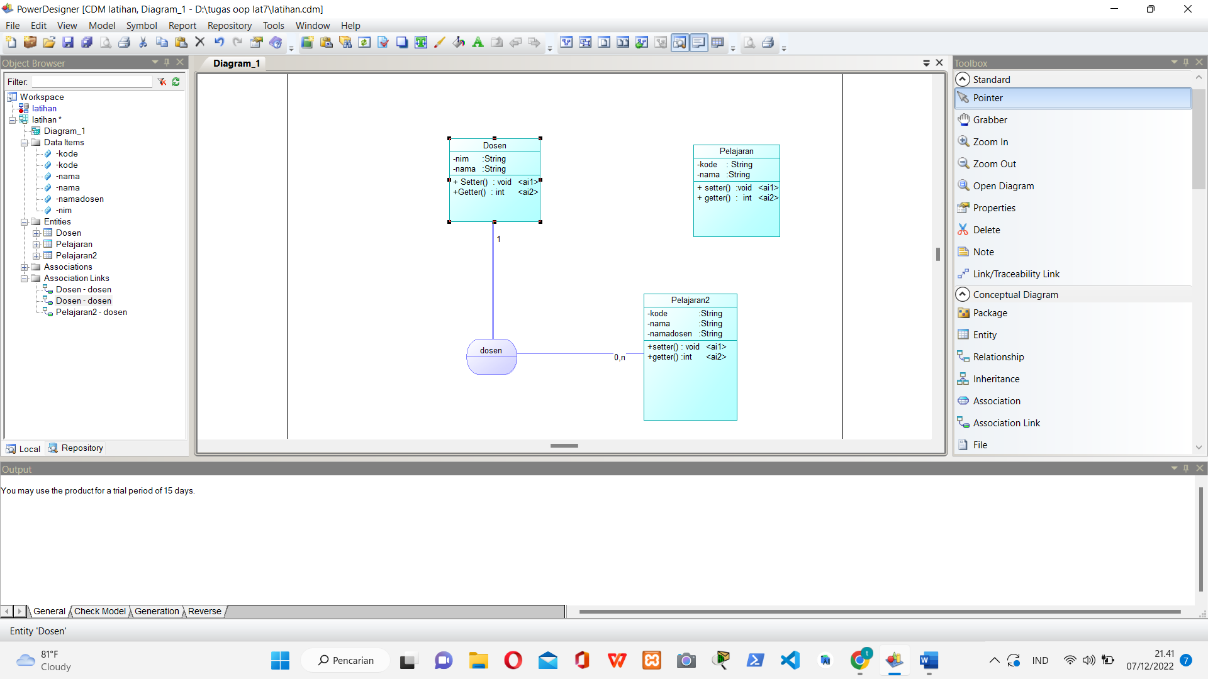

ASOSIASI

MENGGAMBARKAN HUBUNGAN ANTAR KELAS YANG TIDAK SALING MEMILIKI,UNTUK MENGAMBIL NILAI DARI ATRIBUT TERSEBUt

